Задание 1.
В кодировке КОИ-8 каждый символ кодируется 8 битами. Ученик написал текст (в нем нет лишних пробелов):
«Личи, гуава, дуриан, кумкват, тамаринд, мангустин, джаботикаба — экзотические фрукты».
Ученик вычеркнул из списка название одного фрукта. Заодно он вычеркну ставшие лишними запятую и пробел — два пробела не должны идти подряд.
При это размер нового предложения в данной кодировке оказался на 8 байт меньше, чем размер исходного предложения. Напишите в ответе вычеркнутое название экзотического фрукта.

Задание 2
Сообщение
$$$@@$$@$@$@$$@$$$$@

было зашифровано кодом. Известно, что в сообщении могли использоваться только буквы и их коды, приведённые в таблице:

А | Б | В | Г | Д | Е
$$@$ | @$$@ | $@@$ | @@@$ | $$$@ | |$@$@

Определите, какая(ие) буква(ы) в сообщении повторяет(ют)ся более одного раза, и запишите её (их) в ответ.

Задание 3
Напишите наименьшее натуральное число x, для которого ложно высказывание:
НЕ (x > 2) ИЛИ ((x < 4) И (x > 1))

Задание 4
Между населенными пунктами A, B, C, D, E построены дороги, протяженность которых (в километрах) приведена в таблице.

 | A | B | C | D | E
A |  | 12 | 2 | 5 | 1
B | 12 |  | 8 | 1 | 5
C | 2 | 8 |  | 1
D | 5 | 1 | 1
E | 1 | 5

Определите длину кратчайшего пути между пунктами A и B. Передвигаться можно только по дорогам, протяженность которых указана в таблице.
Задание 5
У исполнителя Дельта две команды, которым присвоены номера:
1. умножить на 2
2. вычесть d
(d – неизвестное натуральное число; d ≥ 2)
Выполняя первую из них, Дельта увеличивает число на экране в 2 раза, а выполняя вторую, уменьшает это число на d. Программа для исполнителя Дельта – это последовательность номеров команд. Известно, что программа 22122 переводит число 30 в число 0. Определите значение d.

Задание 6
Ниже приведена программа, записанная на пяти языках программирования.
Бейсик | Python
DIM s, t, A AS INTEGER  INPUT s  INPUT t  INPUT A  IF s > A OR t > 8 THEN  PRINT "YES"  ELSE  PRINT "NO"  ENDIF | s = int(input())  t = int(input())  A = int(input())  if (s > A) or (t > 8):  print("YES")  else:  print("NO")
Паскаль | Алгоритмический язык
var s,t,A: integer;  begin  readln(s);  readln(t);  readln(A);  if (s > A) or (t > 8)  then  writeln ('YES')  else  writeln ('NO')  end. | алг  нач  цел s, t, A  ввод s  ввод t  ввод A  если s > A или t > 8  то вывод "YES"  иначе вывод "NO"  все  кон
С++
#include <iostream>
using namespace std;
int main() {
int s, t, A;
cin >> s;
cin >> t;
cin >> A;
if(s > A) or (t > 8)
cout << "YES" << endl;
else
cout << "NO" << endl;
return 0;
}
Было проведено 9 запусков программы, при которых в качестве значений переменных s и t вводились следующие пары чисел:
(8, 2); (19, 12); (–14, 13); (4, –4); (–9, –9); (6, –3); (7, 12); (3, 10); (1, 13).
Укажите наименьшее целое значение параметра A, при котором для указанных входных данных программа напечатает «YES» восемь раз
.
Задание 6 (2)

Ниже приведена программа, записанная на пяти языках программирования.
Алгоритмический язык | Паскаль
алг  нач  цел s, t  ввод s  ввод t  если не (s < -4 и t >= 3)  то вывод "YES"  иначе вывод "NO"  все  кон | var s, t: integer;  begin  readln(s);  readln(t);  if not((s < -4) and (t >=3 ))  then writeln("YES")  else writeln("NO")  end.
Бейсик | Python
DIM s, t AS INTEGER  INPUT s  INPUT t  IF NOT (s < -4 AND t >= 3) THEN  PRINT "YES"  ELSE  PRINT "NO"  ENDIF | s = int(input())  t = int(input())  if not ((s < -4) and (t >= 3)):  print("YES")  else:  print("NO")
C++
#include <iostream>
using namespace std;

int main(){
int s, t;
cin >> s;
cin >> t;
if !((s < -4) && (t >= 3))
cout << "YES" << endl;
else
cout << "NO" << endl;
return 0;
}
Было проведено 9 запусков программы, при которых в качестве значений переменных s и t вводились следующие пары чисел:
(–5, –2); (5, 3); (–14, 3); (–12, 5), (5, –7); (10, 3); (–4, 3); (3, 0); (–4, 9).
Сколько было запусков, при которых программа напечатала «NO»?
Задание 7
В понедельник Кирилл Петрович сказал Пете, что файл с материалами к уроку информатики выложены в Интернете по адресу https://school.city.ru/inform/Lesson15.doc

В среду в связи с переналадкой школьного сервера Кирилл Петрович переместил файл в корневой каталог на сайте Kirill_2015.ru, доступ к которому осуществляется по протоколу ftp. Имя файла не изменилось. Укажите новый адрес файла c материалами к уроку.

Задание 8
В языке запросов поискового сервера для обозначения логической операции «ИЛИ» используется символ «|», а для обозначения логической операции «И» – символ «&».
В таблице приведены запросы и количество найденных по ним страниц некоторого сегмента сети Интернет.
Запрос | Найдено страниц(в сотнях тысяч)
Масло | 48
Двигатель | 28
Подсолнечник | 52
Масло|Двигатель|Подсолнечник | 83
Масло & Подсолнечник | 19
Подсолнечник & Двигатель | 0
Какое количество страниц (в сотнях тысяч) будет найдено по запросу Двигатель & Масло?
Считается, что все запросы выполнялись практически одновременно, так что набор страниц, содержащих все искомые слова, не изменялся за время выполнения запросов.

Задание 9
На рисунке — схема дорог, связывающих города А, Б, В, Г, Д, Е, З, И, К, Л, М. По каждой дороге можно двигаться только в одном направлении, указанном стрелкой. Сколько существует различных путей из города А в город И?
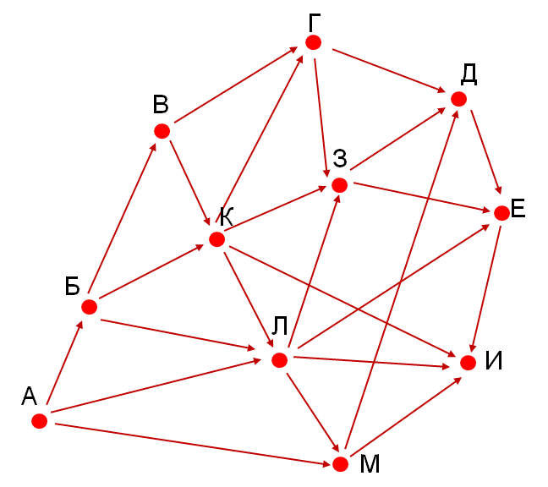

Задание 10
Какое из перечисленных ниже выражений имеет наибольшее значение?
213₈
128₁₀ + 8₁₀ + 4₁₀
10001010₂
В ответе запишите это значение в десятичной системе счисления, основание писать не нужно.

Задание 13.2
Создайте в текстовом редакторе документ и напишите в нём следующий текст, точно воспроизведя всё оформление текста, имеющееся в образце. Данный текст должен быть написан шрифтом размером 14 пунктов. Основной текст выровнен по ширине, и первая строка абзаца имеет отступ 1 см. В тексте есть слова, выделенные жирным шрифтом, курсивом и подчёркиванием.
При этом допустимо, чтобы ширина Вашего текста отличалась от ширины текста в примере, поскольку ширина текста зависит от размера страницы и полей. В этом случае разбиение текста на строки должно соответствовать стандартной ширине абзаца.
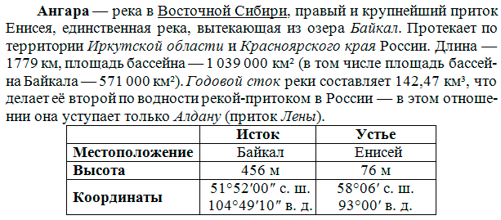

Задание 16
Напишите программу, которая в последовательности целых чисел определяет количество двузначных чисел, кратных 8. Программа получает на вход целые числа, количество введённых чисел неизвестно, последовательность чисел заканчивается числом 0 (0 – признак окончания ввода, не входит в последовательность). Количество чисел не превышает 1000. Введённые числа по модулю не превышают 30 000. Программа должна вывести одно число: количество двузначных чисел, кратных 8.
Пример работы программы:
Входные данные | Выходные данные
8  16  77  0 | 1

